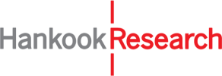 |  | 보도자료
보도일시 | 2025. 11. 12(수) 10시부터 |  | 매수 |  | 3 |  |  | 자료 |  | 0 |  | 사진 |  | 2
담당부서 | 한국리서치  여론조사부문 콘텐츠팀 |  | 책임자 |  |  | 팀장 이동한  02-3014-1060 / dhlee@hrc.co.kr
담당부서 |  |  | 보도자료 문의 |  |  | 연구원 이소연  02-3014-1062 / lee.sy@hrc.co.kr
주소 | 서울특별시 강남구 봉은사로 179 H-Tower(우06122)

입양에 대한 ‘나’와 ‘우리 사회’ 인식 격차, ‘나’는 입양에 긍정적이지만 ‘우리 사회’는 부정적인 시선
○ 입양은 축하할 일이지만, 우리 사회는 입양 자녀가 살기에 힘든 사회
○ 2025년 7월 시행한 ‘공적입양체계’, 기대와 우려 공존해 안정적으로 정착하기 위한 노력 필요할 것

입양을 바라보는 ‘나’와 ‘우리 사회’의 시선에는 여전히 간극이 존재한다. 나 스스로는 입양에 대해 긍정적으로 인식하지만, 우리 사회의 시선은 부정적인 편에 가깝다. 한국리서치는 입양과 관련 정책에 관한 국민 인식을 담은 「2025 입양인식 여론조사」를 공개했다.

조사 결과, 자녀를 입양하는 것에 대해 '나'는 긍정적이라는 응답이 37%였으나, '우리 사회'가 입양 자녀와 입양가족에 긍정적이라는 인식은 22%에 그쳤다. 개인의 긍정 평가와 사회의 긍정 인식 간 15%포인트 차이를 보였다. 입양을 부정적으로 보는 개인 평가는 12%인 반면, 우리 사회가 입양을 부정적으로 본다는 인식은 33%로 21%포인트나 높았다. 이는 입양에 대한 사회적 편견이 여전히 존재하지만, 동시에 입양을 긍정적으로 바라보는 사람도 상당수 있음을 보여준다. 다만 지난 3년간 입양에 관한 개인 긍정 평가가 점차 하락하고 있다는 점은 눈여겨 볼 대목이다.
입양은 축하할 일이라는 인식(83%)이 높지만, 우리 사회는 입양 자녀에 대한 부정적인 시선과 편견이 많고(64%), 입양 자녀가 살기에 힘든 사회(52%)라는 평가가 과반을 차지했다. 10명 중 3명(31%)은 '우리나라보다는 오히려 해외로 입양을 가는 편이 아이 입장에서는 더 좋다'고 답했다. 입양을 긍정적으로 보는 개인적 인식과 달리 우리 사회는 여전히 입양 자녀에 대한 편견을 가지고 있어, 사회 인식 개선이 필요한 상황이다.
향후 자녀를 입양할 의향이 있다는 응답은 18%로 작년 대비 3%포인트 감소했으며, 2023년 이후 점진적으로 감소하고 있다. 자녀를 입양할 생각이 없는 2·30대와 미혼 응답자는 '내가 출산한 자녀만큼 정서적으로 교감하기 어렵다'거나 '앞으로 자녀를 양육할 계획이 없다'는 이유를 들었다.
입양아동 양육수당의 연령 기준은 '지금과 같이 만 18세 직전까지 지급하는 것이 적당하다'는 입장이 61%로 3년 연속 높은 수준을 유지했다. 지원 금액은 '20만 원에서 높여야 한다'는 인식이 59%로 가장 높지만, 증액 필요성에 대한 공감대는 2023년 73%에서 2024년 62%, 올해 59%로 매년 감소 추세를 보였다. 입양 의향이 있는 사람 중 71%는 입양수당을 21만 원 이상으로 높여야 한다고 답했다.
올해 7월 19일부터 시행된 공적입양체계에 대해서는 긍정적인 기대와 함께 일부 우려가 공존한다. '입양 부모의 자격을 면밀히 검증해 아동이 안전하고 안정된 환경에서 자랄 수 있을 것(77%)', '입양 절차의 투명성이 높아지고 부정·비리 문제가 줄어들 것(70%)' 등 제도적 관리 영역에 대한 기대가 70% 이상으로 높았다. 반면 '획일적인 기준 적용', '복잡한 행정절차', '전문성 부족', '예산과 인력 부족' 등에 대한 우려는 찬반이 엇갈렸다.
한편 우리나라에서 태어난 아이는 정체성 유지와 향후 친부모 찾기를 고려할 때, ‘국내입양을 우선해야 한다’ 46%, 우리나라에서 태어난 아이라도 더 좋은 양육 환경이 보장될 경우, ‘국외입양을 우선할 수 있다’ 41%로 국내외 입양에 대한 인식이 엇갈렸다. 정부의 공적입양체계 추진 방향과는 다르게 아동에게 좋은 여건이 제공된다면 국외입양을 우선할 수 있다는 의견이 적지 않았다.
2003년부터 아동의 복리 증진과 원가정 보호를 목적으로 시행한 가정위탁보호사업은 시행 20여 년이 지났지만 14%만이 ‘잘 알고 있다’고 답했다. ‘잘 모른다(25%)’와 ‘들어본 적은 있으나 구체적인 내용은 모른다(60%)’는 응답을 합하면 대다수가 사업 내용을 충분히 인지하지 못하고 있었다. 위탁가정 참여 의향은 지난해 28%에서 올해 23%로 소폭 감소했다.
가정위탁보호사업에 관한 관심을 제고하기 위해서는 ‘위탁가정 지원 혜택 확대(56%)’와 ‘성공적인 가정위탁 사례의 지속적 노출(54%)’이 필요하다는 의견이 많았다. 특히 위탁가정 참여 의향이 있는 사람들은 사업 설명회 개최와 같은 직접적인 정보 제공 방식에 대한 선호가 높았다.
한국리서치 이소연 연구원은 “정부는 원가정 보호와 국내입양을 우선하는 정책을 추진하고 있지만, 국민들은 국내입양과 국외입양의 우선순위를 두고 여전히 의견이 엇갈린다”며 “일부는 해외입양이 아동에게 더 나은 선택지라고 생각하는 만큼, 정책 방향과 국민 인식 간의 간극을 좁히기 위한 사회적 논의와 공감대 형성이 필요하다”고 말했다.

이번 조사는 한국리서치가 전국 만 18세 이상 성인 남녀 1,000명을 대상으로 2025년 7월 25일부터 29일까지 실시한 웹조사 결과다. 표본은 지역·성별·연령별 비례할당추출 방식으로 구성했으며, 표본오차는 95% 신뢰수준에서 최대 ±3.1%p다. 자세한 조사 결과는 한국리서치 정기조사 「여론 속의 여론」 홈페이지에서 확인할 수 있다.

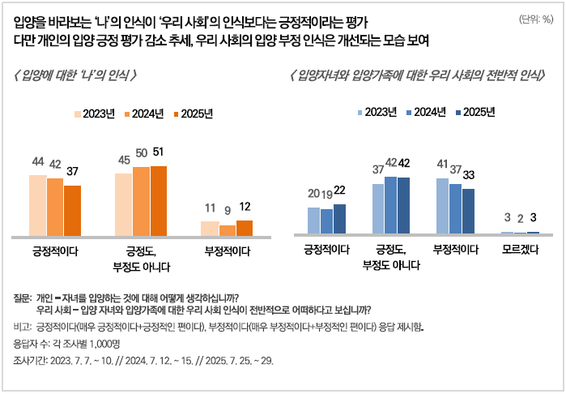
[그림 1] 조사 결과, 자녀를 입양하는 것에 대해 '나'는 긍정적이라는 응답이 37%였으나, '우리 사회'가 입양 자녀와 입양가족에 긍정적이라는 인식은 22%에 그쳤다. 개인의 긍정 평가와 사회의 긍정 인식 간 15%포인트 차이를 보였다.

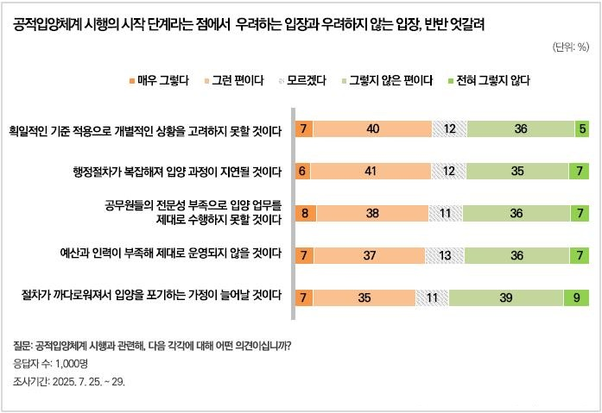
[그림 2] 공적입양체계 시행과 관련해 '획일적인 기준 적용', '복잡한 행정절차', '전문성 부족', '예산과 인력 부족' 등에 대한 우려는 찬반이 엇갈렸다.

